聊一聊：明星都在说深大桂庙，桂庙究竟是啥？『深大荔知』

明星都在说深大桂庙，桂庙究竟是啥？
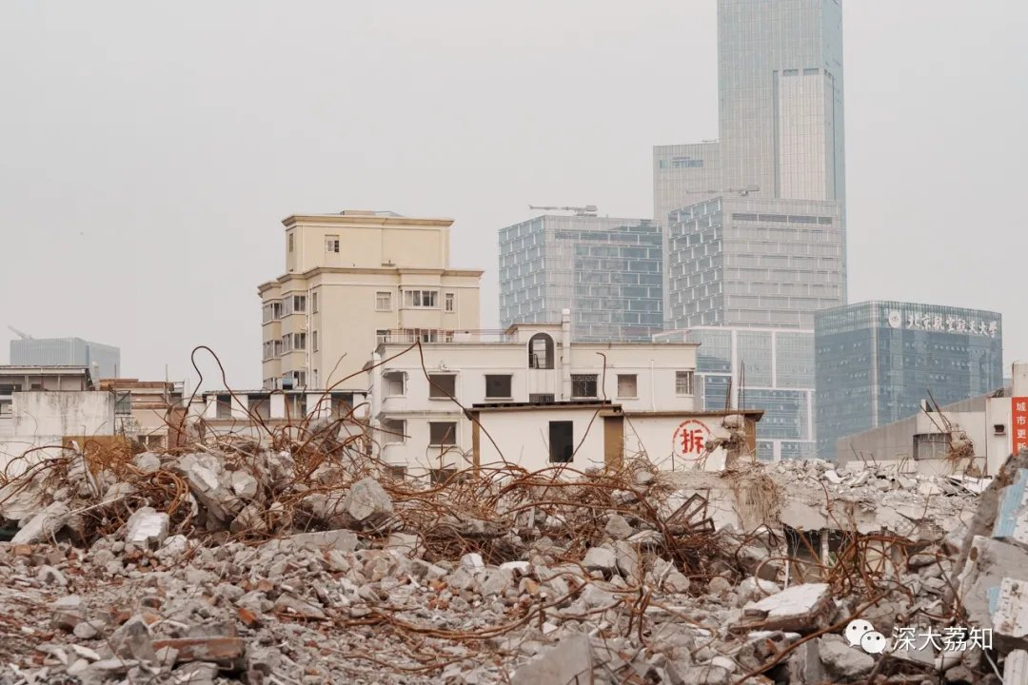
细心的你有没有发现，留言区升级啦
除了能留言，还能回复其他人的留言


